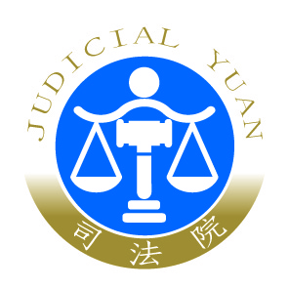 | 司 法 院 新 聞 稿  發稿日期：104年3月11日  發稿單位：大法官書記處  連 絡 人：劉麗芬  連絡電話：(02)23618577-199編號：104-009

回應3月11日經濟日報「司法被動立法怠惰…正義遲到了」一文
3月11日經濟日報A4版陳長文教授所投「司法被動立法怠惰…正義遲到了」一文述及，關於大法官解釋宣告法令定期失效，法院實務向來以「法令仍為有效」為由，駁回釋憲聲請人的再審之訴，造成聲請人「贏了釋憲，卻輸了官司」的諷刺結果，乃肯定大法官於2014年所作釋字第725號解釋，要求法院不得以法令仍有效為由駁回再審，並鑑於本院於2013年提送立法院審議之司法院大法官審理案件法修正草案已有相關修正，呼籲立法院應將之列為優先審議項目。陳教授之呼籲與本院推動司法院大法官審理案件法之修正，有相同期待，爰再就本院修正草案相關部分提出說明。
本院研議釋憲制度之改進，已關注到長期以來法院實務對於大法官解釋宣告法令定期失效之運作，所造成人民聲請案最終仍無法獲得救濟之不合理情形。為予導正並肯定原因案件聲請人對維護憲法之貢獻，本院於2013年1月間提出的修正草案，賦予宣告法規範立即失效、定期失效或僅於一定範圍內始符憲法意旨者，各該情形原因案件，有重啟救濟之機會(草案第64條第1項)；就宣告定期失效之情形，各級法院得審酌人權保障與公共利益之均衡維護，裁定停止審理程序，俟新法修正後再行審理（草案第55條第3項）；2014年10月25日大法官亦藉由審理4件人民聲請案而作成釋字第725號解釋，宣告相同之意旨，均足以顯示本院在維護審判獨立之界線上，對於改進釋憲制度，保障人民訴訟權之努力。
2013年提送立法院審議之司法院大法官審理案件法修正草案，除上述修正外，並建立人民在訴訟程序中即可提出違憲審查之聲請、降低立法委員聲請人數之限制等擴大聲請之管道，改進大法官評決門檻、釋憲裁判書主筆顯名等機制，以期解決目前釋憲實務運作之困境，並使制度更為精進，審理程序更為透明，頗獲佳評。我們在此亦期許立法院之審議程序順利，能早日通過此一修正草案，以符各界期待。

